هيئة المعرفة والتنمية البشرية
مؤسسة التعليـم المدرسـي
مدرسة الصفوح للتعليم الثانوي

تقرير بعنوان :
الشاعر سميح القاسم

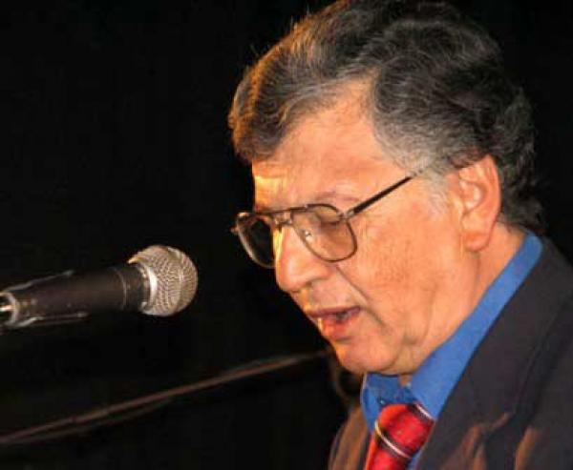

العام الدراسي 2009 - 2010

بسم الله الرحمن الرحيم والصلاة والسلام على سيد المرسلين سيدنا محمد وعلى آله وصحبه أجمعين ، سأتناول في تقريري عن الشاعر سميح القاسم ، أحد أشهر الشعراء الفلسطينين المعاصرين الذين ارتبط اسمهم بشعر الثورة والمقاومة. وسأذكر تفاصيل حياته ونشأته وأسلوبه في الشعر .

أولاً : نشأته
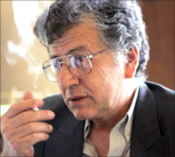
سميح القاسم، أحد أشهر الشعراء الفلسطينين المعاصرين الذين ارتبط اسمهم بشعر الثورة والمقاومة من داخل أراضي العام 48 ، مؤسس صحيفة كل العرب ، عضو سابق في الحزب الشيوعي. ولد لعائلة عربية فلسطينية درزية في مدينة الزرقاء الأردنية عام 1939، وتعلّم في مدارس الرامة والناصرة. وعلّم في إحدى المدارس، ثم انصرف بعدها إلى نشاطه السياسي في الحزب الشيوعي قبل أن يترك الحزب لعمله الأدبي.
ثانياً : أسلوبه في الكتابة
سميح القاسم يعيش القضية الفلسطينية بكل خلجة شعورية وكل لقطة شعرية، فيترجمها إباء وعنفوانًا وانفعالاً ورفضًا. يتراوح هذا لشعر في صيغ متباينة: تقليدية تارة ، وشعرًا حرًا تارة أخرى ، مرة سربية لا تخضع للوزن ، وأخرى مراوحة بين الوزن والعزوف عنه - كما هي الحال في الديوان الذي نراجعه. ولعل هذا العمود الفقري (المضمون) يلبس أردية متنوعة وأجساد قصائد متباينة تعطي الشاعر إمكانات أكثر للتعبير. فلا شك أن القصيدة التي لا تخضع للوزن تستوعب تعابير سميح المنطلقة على غرار (الهوروسكوب)، (أكسيد الكربون)، (أمريكا الشمالية)، ولا شك أن القصيدة العمودية تؤطر الشاعر ضمن قوالب كلاسيكية بأغلبها ، رغم ما يحاوله المضمون من جذبها الى لغة الواقع. من السخف المطلق أن يزعم أحد أنه ليس هناك أهمية للشكل أو لتطور الشكل في مجال الفن، فبغير إدخال تجديدات شكلية لا يمكن للأدب أن يقدم موضوعات جديدة أو وجهات نظر جديدة إلى الفئات الجديدة من الجمهور ، ن سميح القاسم يجذب النظر في تنوع الشكل عنده، فهو حريص على الابتكار في النماذج المعروضة والأحاسيس المجتلاة ، إذا ضاع التنوع في أعمال الأديب اختلطت النماذج واعتجنت الوحدات وصارت على هيئة رتيبة خالية من الشخصية والحياة وشبيهة بالانفصال والعدم، ويؤكد بودلير دائمًا هذه الحقيقة: وهي أن الجميل دائمًا خارق للعادة وخارج عن المألوف .

أثر الشاعر سميح القاسم على اللغة العربية وبعض من دواوينه :
لا أحد يستطيع الحديث عن الشاعر الكبير سميح القاسم وتجربته الشعرية دون الوقوع في هوى فلسطين وهوى قصائده المتمردة والملتصقة بآهات المشردين وصيحات الشهداء وزغردة الأمهات وأغاني الحصادين بالبيادر. هو أثر الصراخ والصياح وأعلاء صوته بالحق منذ الصغر ، هو صوت الجماهير العريضة ومغنى المهمشين والمقهورين و المظلومين في زمن عز فيه الغناء و الصياح ،هو ذاكرة الأمة التي تفتقد إلى الذاكرة، كتاباته مراث للزمن العربي المشوه المنغمس في التيه والجهل والتخلف وقصائده تنهل من النصوص المقدسة والمخيال الشعبي والشعر الكلاسيكي وقراءاته الكثيرة والمتنوعة، هو يحاول أن يذيب ذاته الشعرية في الذات الجماعية بحثا عن خلود التجرية الفنية. هو شرارة متمردة في واقع محكوم بالطمأنينة والخنوع، هو “تفاحة على تلة الحزن” و”الشوق إلى هديل المطر” حروفه زهرة برية تعشق الحرية وصوته يستمده من تغريد الطيور وصوت حفيف الشجر. “جعل من الموت موقفا”. ومن الأبجدية مركبا أبحر به عبر مسيرته الطويلة من الماء إلى الماء وحملنا معه في كتاباته الكثيرة إلى شواطئ الصدق وخلجان المحبة .

وقد انعكست تقلبات سميح السياسية والفكرية على أشعاره، ومن يتابع قصائده في طبعات مجموعاته الاولى ويقارن بينها وبين أعماله الكاملة، يلحظ كيف انه اخذ يحذف قصائد كانت تنسجم مع مرحلة ولم تعد تنسجم مع المرحلة الجديدة. حذف سميح القصائد التي مجد فيها (لينين) والشيوعية، وحذف -كما ذكرت- القصائد التي يقف فيها موقفا معاديا للسلام. ويلاحظ أن اشعاره، منذ اصبح شاعرا معروفا، اخذت تمجد الذات وتضخمها لدرجة يبدو الشاعر فيها وكأنه نبي، وليس المقطع المسوق من سربية الصحراء "وهذا رسول جديد" بالجديد في اشعاره. لقد كتب، يوم كان شيوعيا ملتزما، قصيدة تحت عنوان “ضوء جديد للقصر العتيق” (1977) تذكر بداياتها بالنصوص القرآنية:
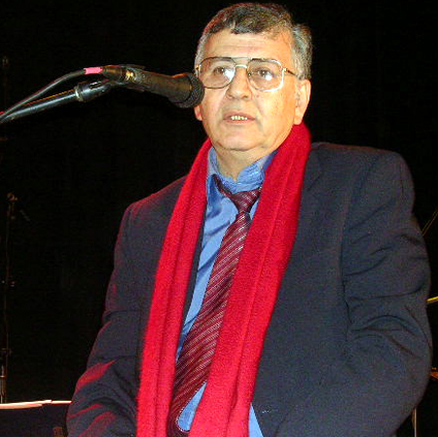
بسم الثمر السافر والجذر المكنون
بسم تراب الأرض وبسم سراب القمر
وبسم الحب وبسم الحقد..”

و في الختام و بعد أن انتهيت من موضوع تقريري الذي هو بعنوان " سميح القاسم" أتمنى أن يكون قد نال إعجاب معلمتي الحبيبة وأتمنى أيضا ان احصل منه على الدرجة النهائية مع المناقشة إن شاء الله ..

المراجع :

http://www.jehat.com/Jehaat/ar/Sha3er/sameeh_alqassim.htm

http://ar.wikipedia.org/wiki/%D8%B3%D9%85%D9%8A%D8%AD_%D8%A7%D9%84%D9%82%D8%A7%D8%B3%D9%85

http://www.adab.com/modules.php?name=Sh3er&doWhat=lsq&shid=328&start=0

http://www.diwanalarab.com/spip.php?auteur370

http://www.arabiancreativity.com/s.alkassim.htm

